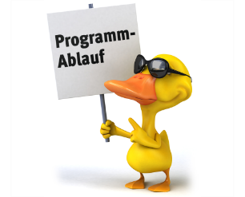
Die einzelnen Rennen (Änderungen vorbehalten)

14.30 Uhr Pimp – my – duck - Rennen
Preise:

1 | Winkelschleifer Primaster
2 | Akkuschrauber Primaster
3 | Multifunktionswerkzeug Primaster
4 | Akku Fenstersauger Primaster

